ФИ КЛАСС
Тест 5 класс по теме «Волейбол»
- Кто придумал игру волейбол?
Преподаватель ФК Вильям Морган
Пьер де Кубертен
- Какие размеры волейбольной площадки?
21Х18 м.
18Х9 м.
- Сколько касаний мяча можно сделать команде на своей площадке?
Трижды, считая блок как первое касание
Трижды, не считая блока
- Подпиши в правом столбике основные приемы игры в волейбол:
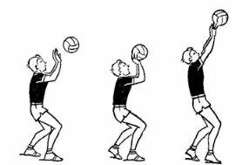
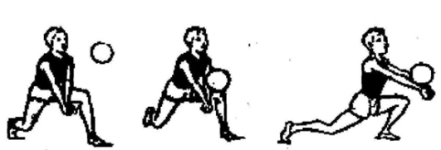
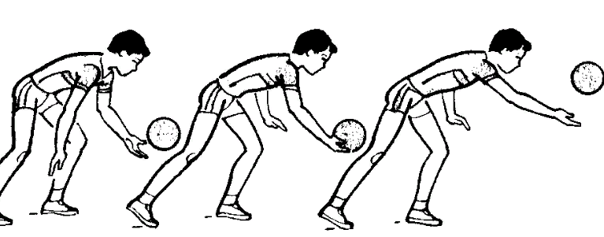
Твоя оценка

